INSTITUCION EDUCATIVA DEPARTAMENTAL MONSENOR AGUSTIN GUTIERREZ
PLAN DE MEJORAMIENTO Y NIVELACIÓN CIENCIAS SOCIALES 2023-2024
OCTAVO
ESTUDIANTE |  | CURSO
DOCENTE | ANGÉLICA CRUZ | CALIFICACIÓN

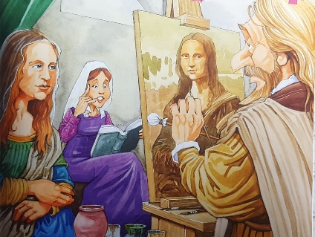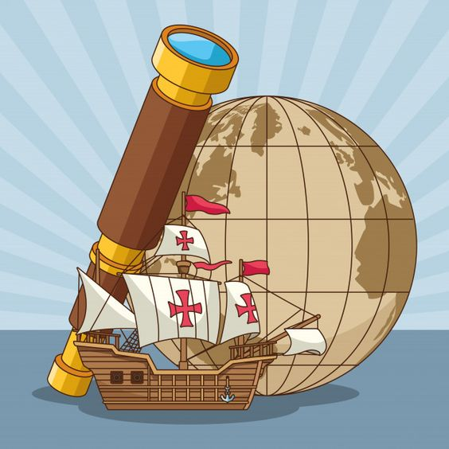

PASO 1: Continentes y océanos

PASO 2: La división del Imperio Romano

PASO 3: La peste negra

PASO 4: América, ¿el nuevo continente?

PASO 5: La pirámide social medieval y el modo de producción feudal

PASO 6: Europa, relieve y división política actual

PASO 7: Leonardo da Vinci y el Renacimiento

En síntesis…
¿Qué sabes sobre la Edad Media? 3 PÁRRAFOS

¿Qué sabes sobre Leonardo da Vinci, la Mona Lisa o el Renacimiento? 2 PÁRRAFOS

PASO 1: Continentes y océanos

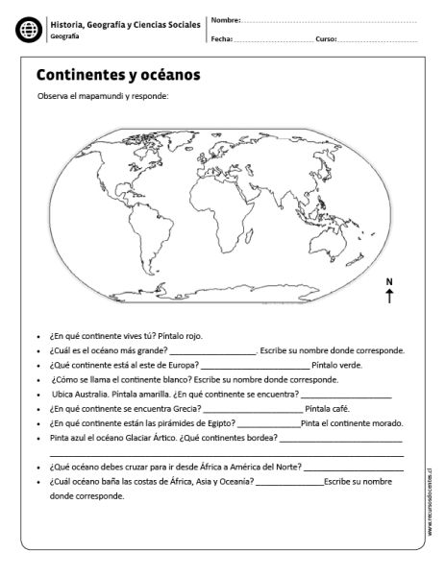

PASO 2: La división del Imperio Romano
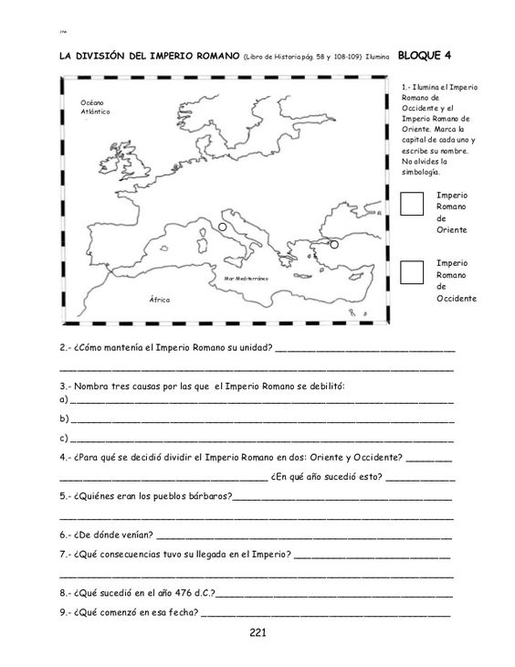

PASO 3: La peste negra Lee atentamente e identifica todas las palabras que están subrayadas, busca su definición en el diccionario y escríbelo en tu cuaderno. Ejemplo: Emperador, Endémica, Apocalíptico… Son 20 palabras.

la peste negra, la epidemia más mortífera

la peste negra, la epidemia más mortífera
LA PESTE NEGRA, LA EPIDEMIA MÁS MORTÍFERA
Autor: National Geographic, 14 de mayo de 2020

En 1348, una enfermedad terrible y desconocida se propagó por Europa,
y en pocos años sembró la muerte y la destrucción por todo el continente.

A mediados del siglo XIV, entre 1346 y 1347, estalló la mayor epidemia de peste de la historia de Europa, tan sólo comparable con la que asoló el continente en tiempos del emperador Justiniano (siglos VI-VII). Desde entonces la peste negra se convirtió en una inseparable compañera de viaje de la población europea, hasta su último brote a principios del siglo XVIII (…). Por entonces había otras enfermedades endémicas que azotaban constantemente a la población, como la disentería, la gripe, el sarampión y la lepra, la más temida.

Pero la peste tuvo un impacto pavoroso: por un lado, era un huésped inesperado, desconocido y fatal, del cual se ignoraba tanto su origen como su terapia; por otro lado, afectaba a todos, sin distinguir apenas entre pobres y ricos. Quizá por esto último, porque afectaba a los mendigos, pero no se detenía ante los reyes, tuvo tanto eco en las fuentes escritas, en las que encontramos descripciones tan exageradas como apocalípticas.

Sobre el origen de las enfermedades contagiosas que circulaban en la Edad Media hay explicaciones muy diversas. Algunas, heredadas de la medicina clásica griega, atribuían el mal a los miasmas, es decir, a la corrupción del aire provocada por la emanación de materia orgánica en descomposición, la cual se transmitía al cuerpo humano a través de la respiración o por contacto con la piel. Hubo quienes imaginaron que la peste podía tener un origen astrológico –ya fuese la conjunción de determinados planetas, los eclipses o bien el paso de cometas– o bien geológico, como producto de erupciones volcánicas y movimientos sísmicos que liberaban gases y efluvios tóxicos.

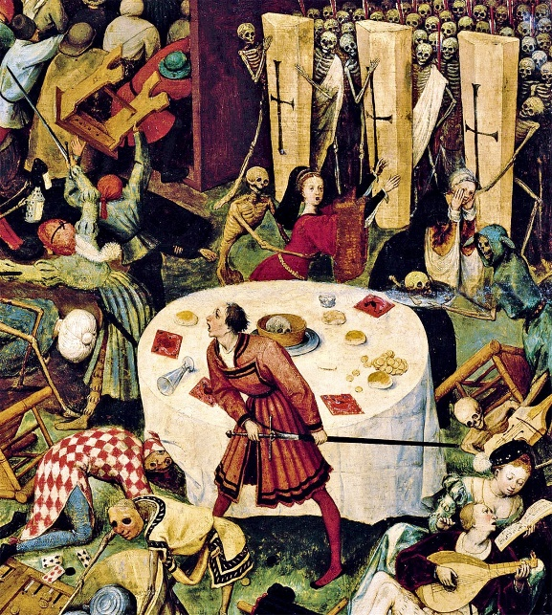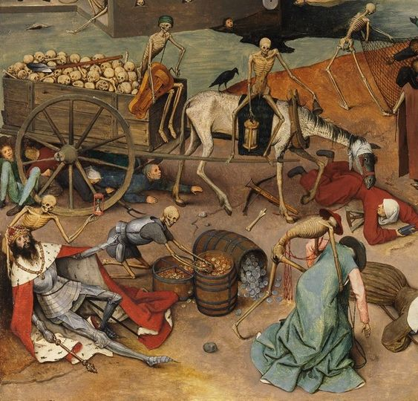

DE LAS RATAS AL HOMBRE
Únicamente en el siglo XIX se superó la idea de un origen sobrenatural de la peste. El temor a un posible contagio a escala planetaria de la epidemia, que entonces se había extendido por amplias regiones de Asia, dio un fuerte impulso a la investigación científica, y fue así como los bacteriólogos Kitasato y Yersin, de forma independiente pero casi al unísono, descubrieron que el origen de la peste era la bacteria yersinia pestis, que afectaba a las ratas negras y a otros roedores y se transmitía a través de los parásitos que vivían en esos animales, en especial las pulgas, las cuales inoculaban el bacilo a los humanos con su picadura.
La peste era una zoonosis: una enfermedad que pasa de los animales a los seres humanos. El contagio era fácil porque ratas y humanos estaban presentes en graneros, molinos y casas –lugares en donde se almacenaba o se transformaba el grano del que se alimentan estos roedores–, circulaban por los mismos caminos y se trasladaban con los mismos medios, como los barcos.
La bacteria rondaba los hogares durante un período de entre 16 y 23 días antes de que se manifestaran los primeros síntomas de la enfermedad. Transcurrían entre tres y cinco días más hasta que se produjeran las primeras muertes, y tal vez una semana más hasta que la población no adquiría conciencia plena del problema en toda su dimensión. La enfermedad se manifestaba en las ingles, axilas o cuello, con la inflamación de alguno de los nódulos del sistema linfático acompañada de supuraciones y fiebres altas que provocaban en los enfermos escalofríos, rampas y delirio; el ganglio linfático inflamado recibía el nombre de bubón, de donde proviene el término «peste bubónica».
Había otras variantes: la peste septicémica, en la cual el contagio pasaba a la sangre, lo que se manifestaba en forma de visibles manchas oscuras en la piel –de ahí el nombre de «muerte negra» que recibió la epidemia–, y la peste neumónica, que afectaba el aparato respiratorio y provocaba una tos expectorante que podía dar lugar al contagio a través del aire.

ORIGEN Y PROPAGACIÓN
La peste negra de mediados del siglo XIV se extendió rápidamente por las regiones de la cuenca mediterránea y el resto de Europa en pocos años. El punto de partida se situó en la ciudad comercial de Caffa, en la península de Crimea, a orillas del mar Negro. En 1346, Caffa estaba asediada por el ejército mongol, en cuyas filas se manifestó la enfermedad. Se dijo que fueron los mongoles quienes extendieron el contagio a los sitiados arrojando sus muertos mediante catapultas al interior de los muros, pero es más probable que la bacteria penetrara a través de ratas infectadas con las pulgas a cuestas. En todo caso, cuando tuvieron conocimiento de la epidemia, los mercaderes genoveses que mantenían allí una colonia comercial huyeron despavoridos, llevando consigo los bacilos hacia Italia, desde donde se difundió por el resto del continente.

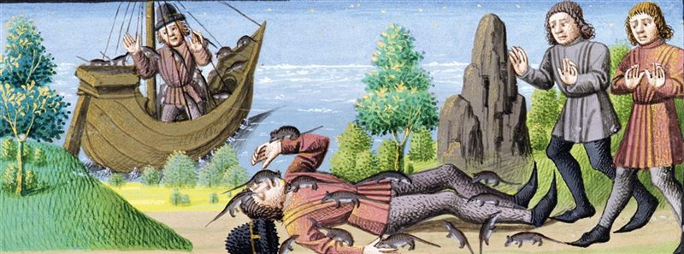

Una de las grandes cuestiones que se plantean es la velocidad de propagación de la peste negra. Algunos historiadores proponen que la modalidad mayoritaria fue la peste neumónica o pulmonar, y que su transmisión a través del aire hizo que el contagio fuera muy rápido. Sin embargo, cuando se afectaban los pulmones y la sangre la muerte se producía de forma segura. Por tanto, dada la rápida muerte de los portadores de la enfermedad, el contagio por esta vía sólo podía producirse en un tiempo muy breve, y su expansión sería más lenta.
Los indicios sugieren que la plaga fue, ante todo, de peste bubónica primaria. La transmisión se produjo a través de barcos y personas que transportaban los fatídicos agentes, las ratas y las pulgas infectadas, entre las mercancías o en sus propios cuerpos, y de este modo propagaban la peste, sin darse cuenta, allí donde llegaban. Las grandes ciudades comerciales eran los principales focos de recepción. Desde ellas, la plaga se transmitía a los burgos y las villas cercanas, que, a su vez, irradiaban el mal hacia otros núcleos de población próximos y hacia el campo circundante. Al mismo tiempo, desde las grandes ciudades la epidemia se proyectaba hacia otros centros mercantiles y manufactureros situados a gran distancia en lo que se conoce como «saltos metastásicos», por los que la peste se propagaba a través de las rutas marítimas, fluviales y terrestres del comercio internacional, así como por los caminos de peregrinación.
Estas ciudades, a su vez, se convertían en nuevos epicentros de propagación a escala regional e internacional. Ello explica que muy pocas regiones se libraran de la plaga; tal vez, sólo Islandia y Finlandia. A pesar de que muchos contemporáneos huían al campo cuando se detectaba la peste en las ciudades (lo mejor, se decía, era huir pronto y volver tarde), en cierto modo las ciudades eran más seguras, dado que el contagio era más lento porque las pulgas tenían más víctimas a las que atacar.
En cuanto al número de muertes causadas por la peste negra, los estudios recientes arrojan cifras espeluznantes. El índice de mortalidad pudo alcanzar el 60% de Europa, ya como consecuencia directa de la infección, ya por los efectos indirectos de la desorganización social provocada por la enfermedad, desde las muertes por hambre hasta el fallecimiento de niños y ancianos por abandono o falta de cuidados.

LAS CIFRAS DE LA PESTE NEGRA
La península Ibérica, por ejemplo, pudo haber pasado de seis millones de habitantes a dos o dos y medio, con lo que habría perecido entre el 60% y el 65% de la población. Los datos abundan en la idea de una catástrofe demográfica. En términos absolutos, los 80 millones de europeos quedaron reducidos a tan sólo 30 entre 1347 y 1353.
Los brotes posteriores de la epidemia cortaron de raíz la recuperación demográfica de Europa, que no se consolidó hasta casi una centuria más tarde, a mediados del siglo XV. Para entonces eran perceptibles los efectos indirectos de aquella catástrofe. Durante los decenios que siguieron a la gran epidemia de 1347-1353 se produjo un notorio incremento de los salarios, a causa de la escasez de trabajadores. Hubo, también, una fuerte migración del campo a las ciudades, que recuperaron su dinamismo. En el campo, un parte de los campesinos pobres pudieron acceder a tierras abandonadas, por lo que creció el número de campesinos con propiedades medianas, lo que dio un nuevo impulso a la economía rural. Así, algunos autores sostienen que la mortandad provocada por la peste pudo haber acelerado el arranque del Renacimiento y el inicio de la «modernización» de Europa.

PASO 4: América, ¿el nuevo continente?
Recuerda que ya realizamos esta lectura sobre la PESTE NEGRA, y como sabes, este evento histórico ocurrió a finales de la EDAD MEDIA, específicamente en la BAJA EDAD MEDIA. Además de esta pandemia que afectó profundamente a EUROPA, al final de ese período también ocurrió un hecho relevante, el DESCUBRIMIENTO DE AMÉRICA, por Cristóbal Colón.
A continuación, encontrarás una historieta con la historia de CRISTOBAL COLÓN, debes observarla con atención y según tus conocimientos previos realizar mínimo 10 cuadros, dando continuidad a la historia del encuentro entre americanos y europeos.
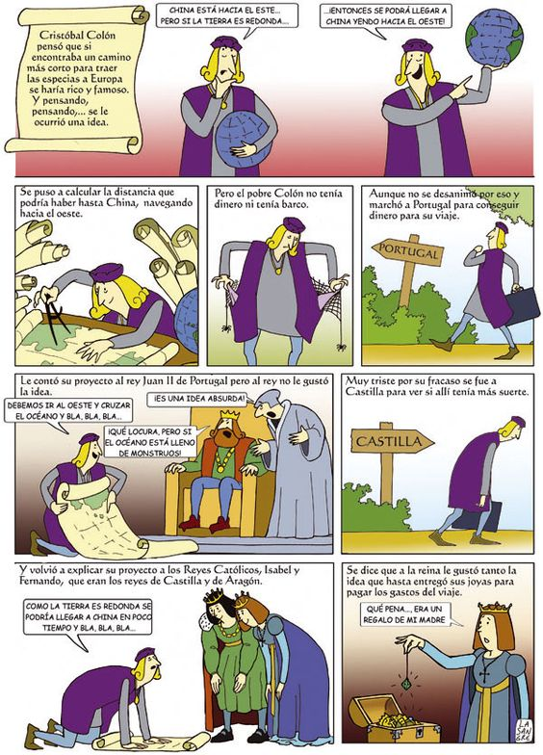
PASO 5: La pirámide social medieval y el modo de producción feudal
Con base las historias de hadas o los CUENTOS DE LOS HERMANOS GRIMM, elije una historia y sitúa sus personajes; luego, dibuja al personaje en el lugar de la pirámide que le corresponda y pon su nombre.
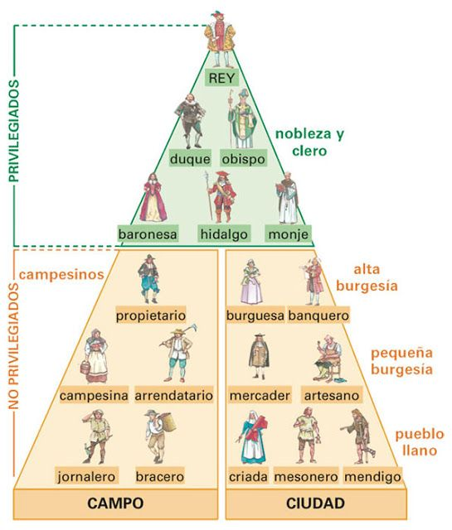

PASO 6: Europa, relieve y división política actual
EL RENACIMIENTO, durante los siglos XV y XVI, fue un período de tránsito que unió a la EDAD MEDIA con la EDAD MODERNA, se desarrolló principalmente en EUROPA. Como su nombre lo dice fue un período de renacer, luego de guerras, epidemias y autoritarismos. Observa cuidadosamente un mapa de relieve y político de Europa y ubica:1. Londres; 2. París; 3. Venecia; 4. Milán; 5. Roma; 6. Península Ibérica; y, 7. Península Itálica.

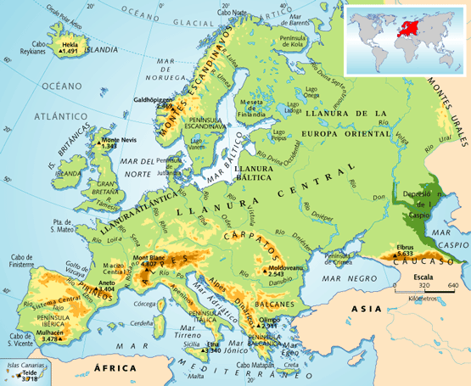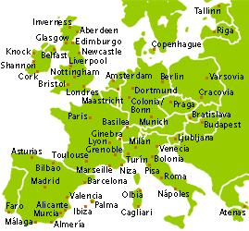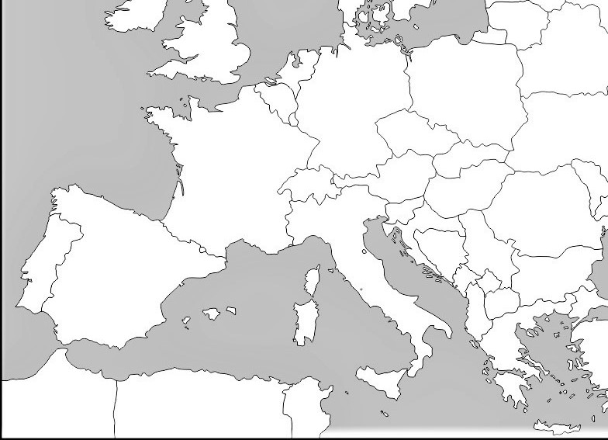

PASO 7: Leonardo da Vinci y el Renacimiento
Lee cuidadosamente el siguiente texto y busca en el diccionario el significado de las palabras (10) subrayadas.

LA ANATOMÍA HUMANA SEGÚN LEONARDO DA VINCI

Fuente: National Geographic,
disponible en: https://historia.nationalgeographic.com.es/a/anatomia-humana-segun-leonardo-da-vinci_7616/1

“El Palacio de Holyroodhouse examinó sus dibujos anatómicos, mientras que las Galerías de la Academia reunieron en folios de diferente temática, algunos nunca antes expuestos”

Dos exposiciones paralelas rescataron los extraordinarios dibujos procedentes de los cuadernos de bocetos de Leonardo da Vinci (1452-1519), el genio universal del Renacimiento italiano, quien en raras ocasiones se presentaba en las cortes como un pintor, sino más bien como un ingeniero, arquitecto, músico, diseñador de armas u organizador de fiestas. La muestra Leonardo da Vinci: la mecánica del hombre se pudo visitar en 2013 en el Queen's Gallery del Palacio de Holyroodhouse, en Edimburgo; Leonardo da Vinci. El hombre universal en las Galerías de la Academia, en Venecia. Ambas retrospectivas representaron una ocasión única para admirar los dibujos del célebre artista florentino, que son extremadamente frágiles, y en el caso de la muestra veneciana sólo se pueden exponer públicamente una vez durante una generación, ya que deben ser custodiados en la oscuridad más absoluta y bajo unas exigentes condiciones ambientales.

Leonardo da Vinci: la mecánica del hombre examina los innovadores dibujos que realizó el artista sobre el cuerpo humano y demuestra que es uno de los más destacados anatomistas de la historia. La muestra reúne 30 obras que incluyen 18 hojas, entre las más preciosas de Leonardo, que forman el Manuscrito anatómico A. Más de 240 dibujos y 13.000 palabras rellenan estas páginas, que fueron realizadas durante el invierno de 1510 y 1511. Leonardo ilustró prácticamente cada hueso del cuerpo humano y los principales grupos musculares. Estos estudios anatómicos no fueron publicados a lo largo de su vida y permanecieron inéditos durante varios siglos. En sus anotaciones, presentes en la exposición, describe un examen post mortem de un hombre de 100 años de edad en el que ofrece la primera descripción exacta de una cirrosis hepática y del estrechamiento de las arterias. Los cuadernos de Leonardo se exhibieron junto a imágenes médicas del siglo XXI que revelan el carácter precursor del genio florentino en técnicas como el escáner IRM o la modelización informática en 3D.

Leonardo da Vinci. El hombre universal muestra los excepcionales folios del maestro florentino conservados desde el año 1822 en la colección gráfica del Gabinete de los Dibujos de las Galerías de la Academia, en Venecia. Un total de 25 obras gráficas que nunca habían sido mostradas al público. La exposición contó también con otras 27 hojas procedentes de préstamos de museos italianos y extranjeros como la Biblioteca Real de Turín, la Galería Uffizi de Florencia, la Galería Nacional de Parma, la Royal Collection del Castillo de Windsor, el Museo Británico de Londres y el Museo Ashmolean de Oxford. La colección dedicada al estudio de las proporciones del cuerpo humano incluye el célebre Hombre de Vitruvio, una representación armónica que es un símbolo de la perfección clásica del cuerpo y la mente. También se pueden admirar sus dibujos de botánica, proyectos geométricos, retratos de hombres, figuras femeninas, batallas y proyectos de armas e ingenios militares.

